Créer des ateliers - Compte rendu n°01

Réunion de perfectionnement  Objet : Comment organiser un atelier confiance en soi | Lieu: par zoom
Présent.es :  Ségolène, Marine, Virginie , Gilles et Clarisse  Excusé.es :  Pierre | Date : 12 novembre 2019  Heure de début : 9h00  Durée: 1heures 30

Ordre du jour
1. Présentation de l’atelier confiance en soi
2. Echange d’outils concrets et leur pertinence
3. Elaboration d’une trame enrichie
4. Proposition d’un autre thème
5. Planification des prochaines rencontres

Information échangées
- Marine a présenté un atelier destiné aux primaires et collège pour un groupe de 15 enfants d’une même classe - Annexe I

- Ségolène présente la fiche de Joari - Annexe II

- Clarisse a présenté son document contenant différentes séquences en lien avec la confiance en soi: les valeurs, l’affirmation de soi, les ressources, développer son intelligence émotionnelle. Annexe III
- Virginie présente un exercice obstacles /pygmalion, propose une liste de valeurs, et fait part de la boite aux trésors ou à bonheur et des phrases activant la confiance et l’estime de soi. - Annexe IV
- Gilles expose les conditions physiques des émotions : rythme, position dans le corps, critères (il y a qqch derrière qu’on peut aller chercher) - va être repris la prochaine fois dans un atelier spécifique sur la gestion des émotions

Ateliers proposés

Thèmes | Outils | Organisation atelier | Après atelier
Confiance en soi  Apprendre à mieux se connaitre  La gestion des émotions  Apprendre à dire ses émotions  Gestion du stress  Valoriser son image | Jeux de rôles  Jeux de mimes  Capsules d’impact  Fenêtre de Joari | Sur 1h30 - 2 heures  Prévoir plusieurs ateliers à suivre pour développer un processus  Observer les besoins réels et ajuster | Répondre aux demandes d’approfondissement personnalisé  Proposer des coachings individuels

Remarques / Questionnement
- Comment passer d’un outil généralement utilisé en face à face à un outil en atelier ?

La plupart d’entre nous avons l’habitude de travailler en face à face, et du coup cela n’est pas toujours évident de l’imaginer dans un contexte de groupe. Voilà quelques exemples qui ont été discutés:

  - l’exercice de pygmalion où la personne définit un certain nombre d’obstacles et de pygmalions qui lui sont propres.
Suggestions: créer une boite où obstacles et pygmalions sont mis en commun. Un obstacle est tiré au sort et chacun doit s’imaginer dans la peau d’un pygmalion (donné ou décidé par chacun) et joue comment il résout le problème. Intéressant de voir différentes stratégies mis en place.

Utiliser des pygmalions connus de tous (héros véritables ou pas) et les suggérer pendant d’autres activités comme celle du “score”. Cela permet de les suggérer comme “personnes ressources”

  - L’exercice sur les émotions. Ici, à partir de scénarios donnés par un jeu de cartes, les personnes doivent dire quelles émotions ces situations évoquent.
Suggestions: lire le scénario à tout le groupe. Tout le monde a une feuille derrière laquelle ils se cachent le visage. Chacun met sur son visage l’émotion que lui évoque la situation puis au signal du coach tout le monde enlève la feuille. Permet aussi de voir que tout le monde ne va pas forcément avoir la même émotion.

- Travail sur le ressenti physique des émotions - ici, l’idée est de “découper” l’émotion pour bien la comprendre et s’y connecter. On pose donc des questions du genre “quelle est son intensité ? Son tempo ? sa régularité ? sa couleur ? etc
Suggestions: faire mimer l’émotion par les enfants. Chacun par exemple peut choisir un animal qui lui semble le plus connecté à cette émotion.

Décisions
- Travailler sur un atelier : gestion des émotions
- Partager les outils concrets sur messenger
- Prochaine rencontre : le 26 novembre de 9h00 à 10h30 par zoom

Actions à suivre
Délai | Livrable | Validé par
26/11/2019 | Fiche de l’atelier confiance en soi | Marine
26/11/2019 | Liste des valeurs, boite aux trésors | Virginie
15/11/2019 | Inclure Gilles dans le groupe messenger | Clarisse
26/11/2019 | Document sur les particularités des émotions | Gilles
26/11/2019 | Compte-rendu | Ségolène

Date de la prochaine rencontre : 26 novembre 2019
Ordre du jour proposé :

1. Présentation de l’atelier gestion des émotions
2. Echange d’outils concrets et leur pertinence
3. Elaboration d’une trame enrichie
4. Proposition d’un autre thème
5. Planification des prochaines rencontres
Annexe I
Atelier confiance en soi - 1h30 - Marine

Prévu pour un groupe d’une quinzaine d’enfants

I - Présentation
  - c’est quoi le coaching - 5’
  - C’est quoi la confiance en soi - Brainstorming. A partir des mots trouvés, le coach donne une définition

II - Travail sur les qualités
- Définir ce qu’est une qualité et faire une liste - 10’-15’
- Par groupes de 2 ou 3, donner à l’autre 3 qualités
- Présenter les qualités de la personne au reste du groupe
- Chacun de son côté se trouve ensuite 3 autres qualités
- Tout le monde se met en cercle et une balle est lancée d’une personne à une autre. Chaque fois que quelqu’un a la balle, il se présente et donne une de ses qualités - eg: Je suis Tom et je suis courageux. Puis il relance la balle. Dès que quelqu’un a dit ses 6 qualités, il sort du cercle. Se termine quand tout le monde a dit ses 6 qualités.
- Chacun de son côté doit ensuite trouver une expérience où la qualité a été mise en avant

III - Termine avec un exercice de sophrologie sur l’arbre:
EXERCICE DU CHENE

Installez-vous debout, les pieds écartés à la largeur des hanches. Les bras tendus le long du corps. Vous fermez les yeux tranquillement. Vous regardez le calme qui s’installe dans votre corps. Vous allez prendre une grande inspiration en gonflant le ventre, et vous expirez en dégonflant le ventre. Vous recommencez, on inspire et on gonfle le ventre… vous expirez et vous dégonflez le ventre. Une dernière fois, on inspire on gonfle, on expire on dégonfle.
Maintenant imaginez dans votre tête un grand pré, avec au milieu un arbre magnifique. Un arbre très grand, très solide, avec un tronc très large. Il a plein de feuilles, il est épanouit sous le soleil. Vous regardez cet arbre et maintenant vous imaginez être une petite graine à côté de l’arbre. Vous vous installez accroupis, en boule, comme une petite graine. En respirant vous allez imaginer que vos pieds soit les racines de l’arbre. Vous allez prendre toute l’énergie de la terre par vos pieds et vous allez grandir. Votre arbre grandit, vous allez grandir vers le haut, vous allez vous rapprocher du soleil. Allez s’y petit arbre, grandissez ! (Laissez du temps)
Votre arbre se tient debout, vos pieds sont les racines de l’arbre, vos bras sont les branches et tout votre corps représente le tronc. Votre arbre est solide, il est grand, il est beau. Le soleil chauffe votre arbre, vous ressentez la chaleur du soleil sur votre corps. A chaque inspiration imaginez une lumière qui monte dans vos pieds jusqu’à votre tête, cette lumière c’est la sève de l’arbre. Imaginez l’arbre qui se remplit d’énergie. Et quand vous expirez vos racines sont de plus en plus grandes, de plus en plus fortes, elles s’enfoncent dans le sol. Vous inspirez l’arbre grandit, il est nourrit de cette énergie. Vous expirez les racines grandissent et deviennent plus solides. Vous continuez de respirer et de faire grandir votre arbre… (3/4 respirations)
Vous vous sentez forts, vous avez fait le plein d’énergie, vous avez confiance en vous, vous avez une grande force en vous. Vous pouvez ramener les bras le long du corps, sentir que votre arbre est beau. Et chaque fois que vous avez envie vous pouvez revenir chercher l’arbre en vous. Maintenant vous allez bouger les doigts de pieds, les mains. Vous allez respirer très fort et quand vous aurez envie vous ouvrirez les yeux.
Annexe II - la Fenêtre de Johari
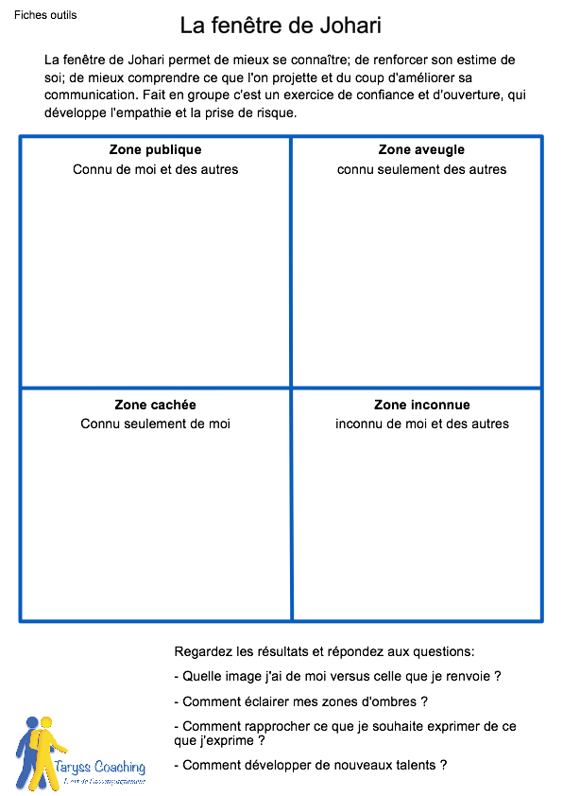
Cet exercice travaille sur les qualités de la personne et l’aide à percevoir qu’elle a des qualités qu’elle connait, mais aussi des qualités que les autres voient et peut-être pas elle-même. Il y a aussi des qualités qu’elle ne montre pas, et finalement des qualités inconnues car elle n’a jamais été en situation de voir si elle les avait ou pas. L’idée de la fenêtre de Johari et d’aider à mettre le maximum des qualités dans la fenêtre où la personne et les autres connaissent les qualités.

Annexe III - Séquences confiance en soi

Séquence 1 : Les valeurs
Objectifs pédagogique
- Identifier ses valeurs pour vivre sa vie de manière cohérente avec soi–même
- Apporter un sentiment d’accomplissement.
- Permettre de savoir ce qui est important pour soi afin de faire des choix pertinents
- Favoriser un meilleur équilibre entre soi et son environnement.

STRUCTURE ET MOYEN PÉDAGOGIQUE :
INTRODUCTION : PRESENTER LE THEME ET AMENER LES PARTICIPANTS A SE
PRESENTER PAR RAPPORT AU THEME
PRÉSENTATION : COMPRENDRE L’IMPORTANCE DES VALEURS POUR VIVRE DE
FAÇON AUTHENTIQUE ET CONGRUENTE.
ACTIVITÉS PRATIQUES : BRAINSTORMING, EXERCICES AUTOUR DE L’IDENTIFICATION DE VALEURS ET DE REFLEXION INDIVIDUELLE POUR LES SATISFAIRE AU QUOTIDIEN

Séquence 2 : l’affirmation de soi
Objectifs pédagogique
- Comprendre la différence entre confiance en soi et estime de soi
- S’approprier et développer la notion de confiance en soi pour renforcer l’estime de soi
- Savoir utiliser les techniques du développement de la confiance en soi
- Savoir se positionner par rapport aux autres

STRUCTURE ET MOYEN PÉDAGOGIQUE :
INTRODUCTION : PRESENTER LE THEME ET AMENER LES PARTICIPANTES A SE
PRESENTER PAR RAPPORT AU THEME
PRÉSENTATION : COMPRENDRE L’IMPORTANCE DE FAIRE CONFIANCE ET D’INSPIRER CONFIANCE POUR AVANCER PLUS SEREINEMENT DANS SA VIE AU QUOTIDIEN
ACTIVITÉS PRATIQUES : EXPERIMENTER LES OUTILS CONCRETS AU TRAVERS
D’ANIMATIONS, D’EXERCICES EN GROUPE ET EN BINOME, DE REFLEXION
INDIVIDUELLE

Séquence 3 : Capacités - Ressources
Objectifs pédagogique
- Se projeter
- S’appuyer sur ses ressources

STRUCTURE ET MOYEN PÉDAGOGIQUE :
INTRODUCTION : PRESENTER LE THEME ET AMENER LES PARTICIPANTS A SE
PRESENTER PAR RAPPORT AU THEME
PRÉSENTATION : RECONNAITRE SES CAPACITS ET RESSOURCES POUR APPRENDRE PLUS EFFICACEMENT, SE SENTIR MIEUX ET DEVELOPPER SON OPTIMISME
ACTIVITÉS PRATIQUES : EXPERIMENTER LES OUTILS CONCRETS AU TRAVERS
D’ANIMATIONS, D’EXERCICES EN GROUPE ET EN BINOME, DE REFLEXION
INDIVIDUELLE

Séquence 4 : Développer son intelligence émotionnelle
Objectifs pédagogique
- Comprendre le rôle des émotions, réussir à les identifier, à les exprimer et à les réguler.
- Apprendre à réguler les émotions désagréables et développer les émotions positives.
STRUCTURE ET MOYEN PÉDAGOGIQUE :
INTRODUCTION : PRESENTER LE THEME ET AMENER LES PARTICIPANTS A SE
PRESENTER PAR RAPPORT AU THEME
PRÉSENTATION : COMPRENDRE ET PARTAGER AUTOUR DU CONCEPT DE
L’INTELLIGENCE EMOTIONNELLE ;
ACTIVITÉS PRATIQUES : ACTIVITES INTERACTIVES AUTOUR DE L’IDENTIFICATION,
L’EXPRESSION ET LA REGULATION DES EMOTIONS. COMPRENDRE LES FONCTIONS
ET LES BESOINS RELIES A CHAQUE EMOTION.

Annexe IV - Outils Virginie

LE PYGMALION

Objectif : reprendre confiance – sensation de fierté- prendre conscience de ses ressources.
Pygmalion : personne qui a assisté à une de vos réussites
Personne que vous admirez
Matériel : Fiches bristol de 2 couleurs
Cible : individuel ou collectif
Consigne :
Demander à la personne d’écrire ce dont il ne se sent pas capable (par rapport à son objectif), les obstacles inhérents à lui-même (compétences, aptitudes). Une fiche par obstacle.
Sur un second jeu de fiches, lui demander d’écrire le nom d’un pygmalion (famille, ami, prof). Une fiche par pygmalion.
Constituer deux tas de fiches. Le tas « obstacles » et le tas « « pygmalion ».

On demande de tirer une carte de chaque tas. D’abord l’obstacle puis ensuite la personne. Et on demande (exemples de questionnement) :
- Comment ????? Verrait-il la situation ?
- Que te croit-il capable de faire par rapport à la situation ?
- Quelles qualités, talents ou ressources sait-il que tu utiliseras pour surmonter cet obstacle ?
- Quand tu l’imagines en face de toi, comment te sens-tu ?
- Y a-t-il des choses que vous faites parce que d’autres ont dit que c’était votre genre ?
- Ou parce qu’ils vous renvoient cette image de vous-même dans leur façon d’être
- Si oui, ces comportements que vous avez servent-ils vos objectifs ? ou sont-ils des freins ?
- Qu’aimeriez-vous améliorer dans ce fonctionnement ?
(si la personne estime que le pygmalion ne convient pas pour l’obstacle, il peut en tirer un autre)

On remet le pygmalion dans le tas (on jette évidemment l’obstacle), on continue jusqu’à épuisement des cartes « obstacles ».

BOITE AUX TRESORS-BOITE A BONHEUR …..
(il est possible de demander comment le jeune appellerait cette boite)
Objectif : détecter les ressources internes, les ancrer.

La personne se construit une boite, qu’elle décorera à son goût. (hors atelier)
Sur un papier, indiquer une petite ou une grande réussite (victoire)
1 papier = 1 réussite
A chaque coup de mou, le jeune piochera un papier et se remettra dans les conditions du positif.

En atelier, demander à chacun des participants de se remémorer des « victoires »
Puis chacun va les exprimer en détails et indiquer son ressenti. Les ressources utilisées pour accomplir cette réussite….

PHRASES ET GESTES POUR RENFORCER LA CONFIANCE EN SOI
(d’après le livre Fais toi confiance de Isabelle Filliozat)

En ce qui concerne les affirmations, vous avez au moins deux manières de les utiliser avec un objectif clair : modifier la teneur de vos pensées (qui s’expriment souvent par une petite voix dans votre tête).
Manière 1 : Répétez (ou écrivez), les phrases qui fonctionnent le mieux pour vous. Souriez en les prononçant et prenez une longue inspiration avant. Les écrire dans un journal est une excellente manière de les assimiler pour forger de nouvelles croyances.
Manière 2 : Imaginez qu’une personne qui vous aime et pour laquelle vous éprouvez de la reconnaissance, s’adresse à vous en ces termes.

Pour ce qui est des gestes de la confiance en soi, ils sont basés sur le principe suivant : le corps influence l’esprit (le mouvement influence les pensées donc les émotions). C’est scientifiquement prouvé.
La confluence de ces techniques vous mènera sur la voie d’une croyance en vous (plutôt qu’une confiance), indépendante des évènements extérieurs (critiques, regards des autres, échecs,…). En pratiquant souvent, c’est votre inconscient qui prendra le relai et vous n’aurez plus à y songer. La confiance en vous deviendra une habitude.

Les phrases à se répéter pour avoir confiance en soi
L’affirmation de soi
« J’ai le droit d’être différent »
« J’ai le droit d’avoir des goût personnels »
« J’ai le droit d’être en colère »
« J’ai le droit d’avoir des désirs et des envies »
« J’ai le droit d’avoir mes propres idées »
« J’ai le droit de ne pas penser comme tout le monde »
La confiance en ses compétences
« Je suis capable »
« Je peux le faire »
« J’ai les ressources en moi pour réussir »
« J’ai le droit d’échouer »
« Il est important de se tromper pour apprendre »
« Plus je m’exercerai, plus je serai compétent »
« J’ai le droit de ne pas être parfait »
« J’ai le droit de faire des erreurs »
« J’ai le droit d’échouer et de me relever. C’est ainsi que j’ai appris à marcher »

La confiance relationnelle
« Je peux aller vers les autres »
« Tout le monde partage les mêmes émotions et les mêmes besoins »
« J’ai le droit à ma place »
« Je suis utile par ma simple présence »
« J’ai autant de valeur que les autres ; Toute vie humaine a une valeur »
« Je participe à l’humanité »
« J’ai le droit de demander, de donner, de recevoir, de refuser »

Les gestes et attitudes de la confiance en soi
Souriez
Sourire rend heureux et renforce la confiance en soi. De plus, le sourire est contagieux (neurones miroirs), vous améliorerez la vie des gens que vous croisez.
Marchez avec prestance
La psychologue Sara Snodgrass a demandé à deux groupes de participants d’adopter soit une démarche assurée, tête haute avec des grandes enjambées et des balancements prononcés des bras, soit une démarche lente à petits pas trainants, la tête baissée. Ceux qui ont fait de grandes enjambées étaient très heureux et confiants, les autres beaucoup moins.

Soignez votre poignée de main

Sabine Kach a démontré que les personnes qui avaient une poignée de main souple et fluide se sentaient bien et paraissaient plus proches et sympathique à leurs interlocuteurs.
Serrez le poing ou bandez vos muscles pour booster votre volonté.
Hugh et Labroo ont démontré que si vous serrez le poing, votre biceps se mettra en tension et votre volonté recevra un coup de fouet ! A user sans modération

Levez les bras au ciel en signe de victoire
Le cerveau interprète ce geste symbolique comme une véritable victoire. Vous ressentirez des émotions agréables et de la motivation.

Adopter une de ces postures

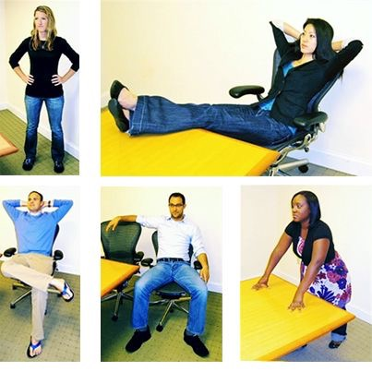
Voici les postures à absolument éviter

